

ALUMNO: JONATHAN ALEJANDRO RAMIREZ GONZALEZ

MATRÍCULA: 1954

CUATRIMESTRE: NOVENO

CARRERA: LICENCIATURA EN INGENIERIA SISTEMAS COMPUTACIONALES

ASIGNATURA: AUDITORIA DE LA INFORMACIÓN

DOCENTE: ING. MORALES TERRONES JOSÉ CARLOS

FECHA DE ENTREGA: 02/07/2025

## Ejercicio 1

Crear una nueva rama bibliografia y mostrar las ramas del repositorio.

> git branch bibliografia

> git branch -av

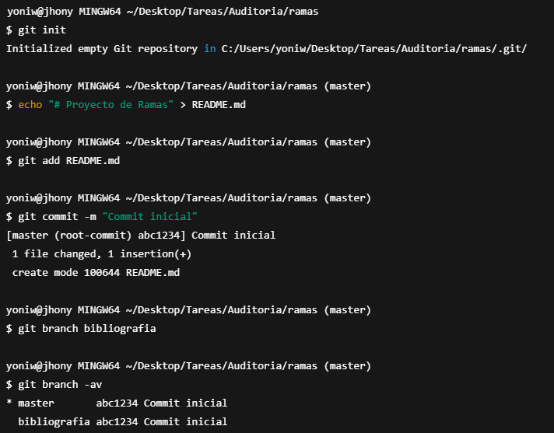

## git branch bibliografia

### ¿Qué hace?

Crea una nueva rama llamada bibliografia.

**Importante:**

* La rama se crea **a partir del commit actual (**HEAD**)**.
* **No cambia a la nueva rama automáticamente**; sigues en la rama en la que estabas.

## git branch -av

### ¿Qué hace?

Lista **todas las ramas del repositorio**, incluyendo:

* Las ramas **locales**
* Las ramas **remotas** (por ejemplo, origin/main, origin/bibliografia)

Con más detalle:

* -a → muestra **todas las ramas** (locales y remotas).
* -v → muestra una vista **resumida** con:
  + el último commit de cada rama,
  + el mensaje del commit,
  + y parte del hash.

## Ejercicio 2

1. Crear el fichero capitulos/capitulo4.txt y añadir el texto siguiente

*En este capítulo veremos cómo usar GitHub para alojar repositorios en remoto.*

*Añadir los cambios a la zona de intercambio temporal.*

1. Hacer un commit con el mensaje “Añadido capítulo 4.”
2. Mostrar la historia del repositorio incluyendo todas las ramas.

*> git log --graph --all --oneline*

sirve para mostrar el historial de commits de tu repositorio de forma **compacta y visual**, ideal para entender cómo se ramifican y se combinan las ramas (branches).

| Opción | | Función | | |
| --- | --- | --- | --- | --- |
| --graph | | | Dibuja un pequeño **gráfico en texto ASCII** que muestra la estructura de las ramas y merges (un árbol de commits). | | |
| --all | Muestra **todas las ramas**, no solo la rama actual. | | | |
| --oneline | | | | Muestra cada commit en **una sola línea**: <hash corto> <mensaje> |

Las * indican los commits.

Las líneas |, /, etc., muestran cómo se conectan las ramas y los merges.

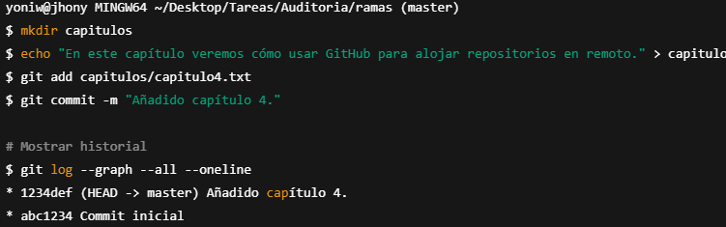

## Ejercicio 3

1. Cambiar a la rama bibliografia.
2. Crear el fichero bibliografia.txt y añadir la siguiente referencia

*Chacon, S. and Straub, B. Pro Git. Apress.*

Añadir los cambios a la zona de intercambio temporal.

1. Hacer un commit con el mensaje “Añadida primera referencia bibliográfica.”
2. Mostrar la historia del repositorio incluyendo todas las ramas.

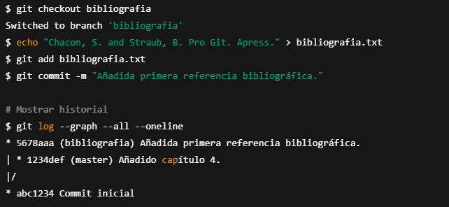

## *Ejercicio 4*

1. Fusionar la rama bibliografia con la rama master.
2. Mostrar la historia del repositorio incluyendo todas las ramas.
3. Eliminar la rama bibliografia.
4. Mostrar de nuevo la historia del repositorio incluyendo todas las ramas.

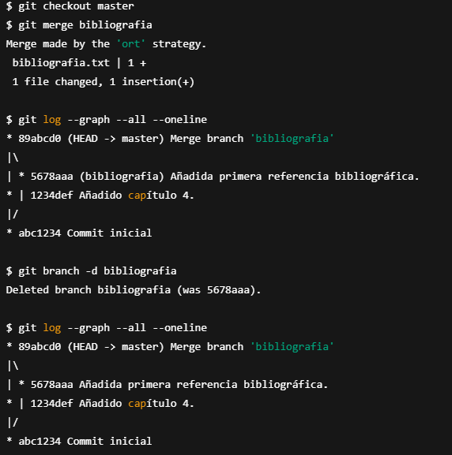

## *Ejercicio 5*

1. Crear la rama bibliografia.
2. Cambiar a la rama bibliografia.
3. Cambiar el fichero bibliografia.txt para que contenga las siguientes referencias:

*Scott Chacon and Ben Straub. Pro Git. Apress.*

*Ryan Hodson. Ry’s Git Tutorial. Smashwords (2014)*

Añadir los cambios a la zona de intercambio temporal y hacer un commit con el mensaje “Añadida nueva referencia bibliográfica.”

1. Cambiar a la rama master.
2. Cambiar el fichero bibliografia.txt para que contenga las siguientes referencias:

* *Chacon, S. and Straub, B. Pro Git. Apress.*
* *Loeliger, J. and McCullough, M. Version control with Git. O’Reilly.*

1. Añadir los cambios a la zona de intercambio temporal y hacer un commit con el mensaje “Añadida nueva referencia bibliográfica.”
2. Fusionar la rama bibliografia con la rama master.
3. Resolver el conflicto dejando el fichero bibliografia.txt con las referencias:

*Chacon, S. and Straub, B. Pro Git. Apress.*

*Loeliger, J. and McCullough, M. Version control with Git. O’Reilly.*

*Hodson, R. Ry’s Git Tutorial. Smashwords (2014)*

Añadir los cambios a la zona de intercambio temporal y hacer un commit con el mensaje “Resuelto conflicto de bibliografía.”

1. Mostrar la historia del repositorio incluyendo todas las ramas.

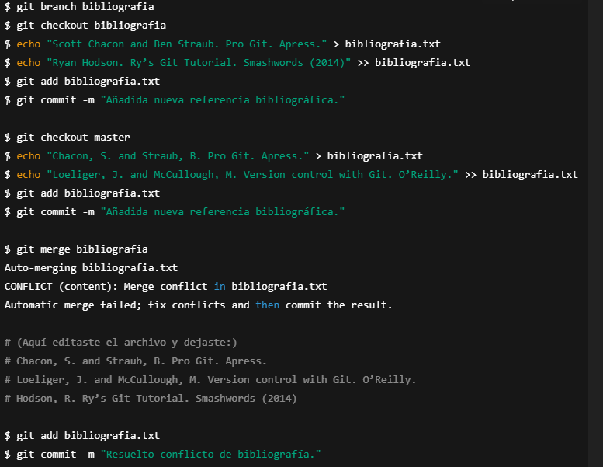

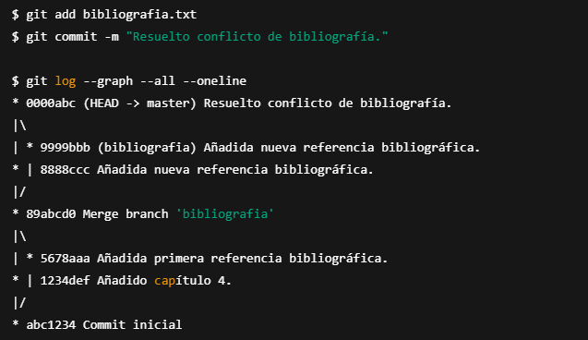

*Link de Github: https://github.com/JonathanRamirez19/Ramas*